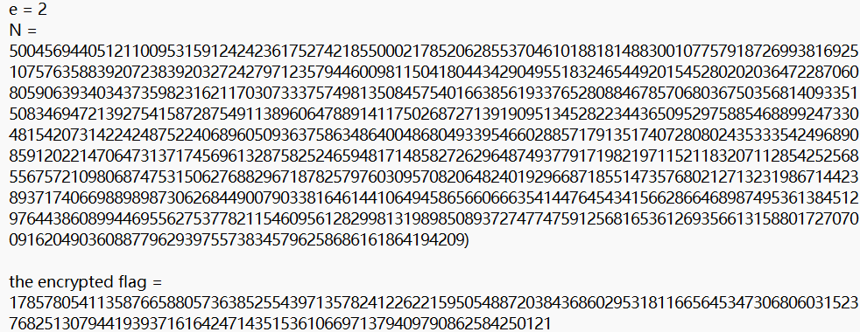
分析题目
e = 2非常小，存在风险
n = 非常大的数
c = 密文（看起来比 n 小很多）
步骤 2：尝试直接开方（k=0）
import gmpy2
from Crypto.Util.number import long_to_bytes
c=178578054113587665880573638525543971357824122622159505488720384368602953181166564534730680603152376825130794419393716164247143515361066971379409790862584250121
# 直接尝试开方
root, is_square = gmpy2.iroot(c, 2)
if is_square:
m = int(root)
flag = long_to_bytes(m)
print(f"直接开方成功！flag = {flag.decode()}")
else:
print("c 不是完全平方数，需要爆破 k")
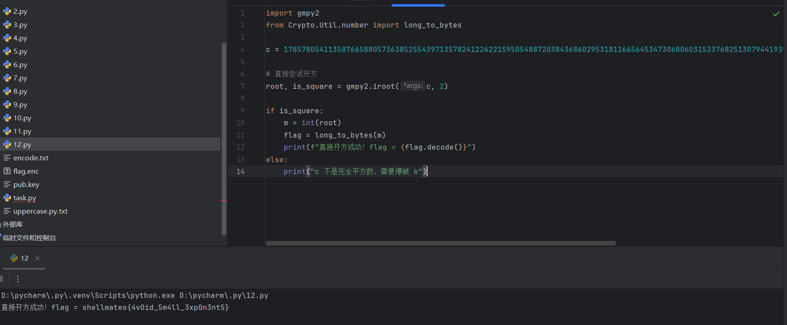
得到flag
1.小指数攻击的条件
e 很小：通常 e=3, 5, 7, 2明文 m 很小：m^e < n无需私钥：可以直接恢复明文
2. 攻击类型
直接开方：当 m^e < n 时，c = m^e
小指数广播攻击：相同明文用不同公钥加密（e 小）
Håstad 广播攻击：相同明文用相同 e 加密多次
3. 防御措施
使用标准 e：e=65537（既安全又高效）
使用填充方案：如 PKCS#1 v1.5 或 OAEP
确保明文足够大：通过填充增加明文长度
4. CTF 中的常见考点
e=2 的 Rabin 加密
e=3 的小明文攻击
组合多个密文的小指数广播攻击
当 RSA 的 e 很小且明文 m 也很小时，由于 m^e 可能小于 n，导致加密实际上没有取模，可以直接开方得到明文。
本题中：e=2，c 直接就是 m²，开平方就得到 flag。

代码逻辑
import random from string import ascii_lowercase,digitsfrom secret import flag
chars = ascii_lowercase + digits # 26个小写字母 + 10个数字 = 36个字符
random.seed(2**1337 - 1) # 固定种子
shuffled_chars=[i for i in chars]
random.shuffle(shuffled_chars) # 打乱字符顺序
shuffled_chars = ''.join(shuffled_chars)#print(f"{chars}\n{''.join(shuffled_chars)}");
input()
enc = ''for i in flag:
if i.isalnum(): # 如果是字母或数字
enc += shuffled_chars[chars.index(i)] # 替换
else:
enc += i # 特殊字符不变
print(enc)# 输出: ctn44vmunc{3ghgsy_uto_coo2_gc_2asyoxg1ec}
2.关键点
种子固定：random.seed(2**1337 - 1)
字符集固定：ascii_lowercase + digits= "abcdefghijklmnopqrstuvwxyz0123456789" (36个)
替换规则：字符被随机打乱后替换
flag格式：应该是 flag{...}格式
密文：ctn44vmunc{3ghgsy_uto_coo2_gc_2asyoxg1ec}
解题步骤
还原随机序列 因为种子固定，所以打乱顺序是确定的。我们需要在相同环境下生成相同的随机序列。
import randomfrom string import ascii_lowercase, digits
设置相同种子
random.seed(2**1337 - 1)
原始字符顺序
chars = ascii_lowercase + digitsprint(f"原始字符顺序: {chars}")复制并打乱
shuffled = list(chars)
random.shuffle(shuffled)
shuffled_chars = ''.join(shuffled)print(f"打乱后顺序: {shuffled_chars}")
创建映射表 加密映射：原始字符 -> 打乱后字符
encrypt_map = {chars[i]: shuffled_chars[i] for i in range(len(chars))}# 解密映射：打乱后字符 -> 原始字符
decrypt_map = {shuffled_chars[i]: chars[i] for i in range(len(chars))}
print("\n解密映射表:")for k, v in decrypt_map.items():
print(f"{k} -> {v}", end=' ')
if (list(decrypt_map.keys()).index(k) + 1) % 6 == 0:
print()
解密
encrypted = "ctn44vmunc{3ghgsy_uto_coo2_gc_2asyoxg1ec}"
decrypted = ""
for char in encrypted:
if char.isalnum():
decrypted += decrypt_map[char]
else:
decrypted += char
print(f"\n密文: {encrypted}")print(f"明文: {decrypted}")
得到flag
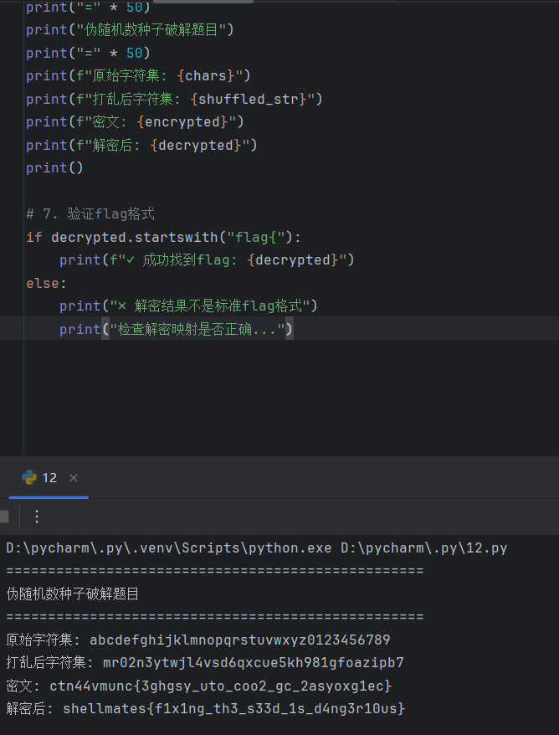
1.伪随机数的确定性
伪随机数生成器（PRNG）不是真正的随机给定相同种子，生成相同的随机序列
Python 的 random模块使用 Mersenne Twister 算法
2. 种子安全性
如果种子可预测，整个随机序列都可预测本题种子是 2**1337 - 1，是固定值
在实际密码学中，应使用密码学安全的随机数生成器
3. 字符替换密码
本题是单表替换密码的一种替换规则由随机打乱决定
由于种子固定，可完全还原
4.Python的random模块
random.seed(x)：设置种子
random.shuffle(list)：打乱列表顺序
相同种子产生相同的打乱顺序

